Blogs Educativo 2026/Educación Técnica
- Datos Generales:

Nombre de la Comisión: | Comisión Contabilidad
Módulo Formativo: | CREATIVIDAD Y DISEÑO | Año y Nivel: | III año C_BTC
Período: | I Bimestre | Especialidad: | Contabilidad
Unidad Didáctica: | UD_1: Técnicas de soluciones de contextos cotidianos  UD_2: Propuesta de Productos y Servicios | Turno: | Matutino
Actividad: | A1. Aplicación de la creatividad de la persona en la solución de problemas cotidianos  A2. Creación de soluciones originales en situaciones de la vida cotidiana.  A3. Generación de ideas novedosas con la técnica Bisociación.  A4. Aplicación de los fundamentos de diseño en la creación de productos y servicios  A5. Utilización de herramientas Power Point en contenido de redes sociales.  A6. Creación de publicaciones eficaces para canales de comunicación
Nombre del Docente: | Ana María Calderón Delgado

- Desarrollo de Ejercicios/Situaciones o casos vivenciales:

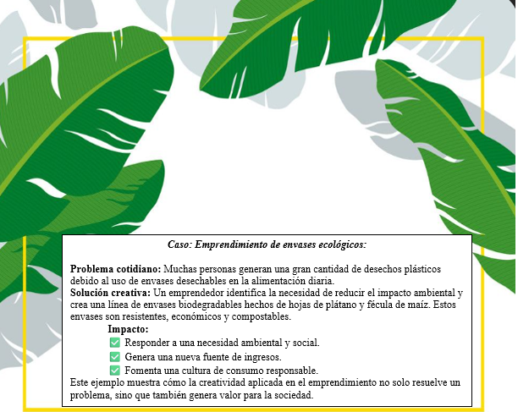
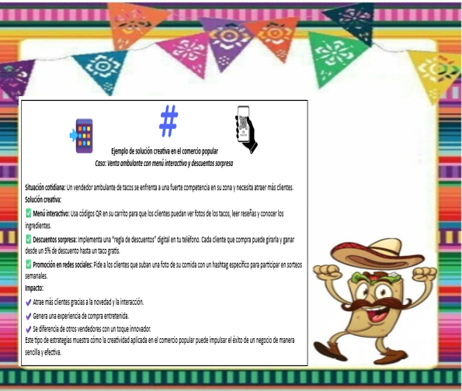

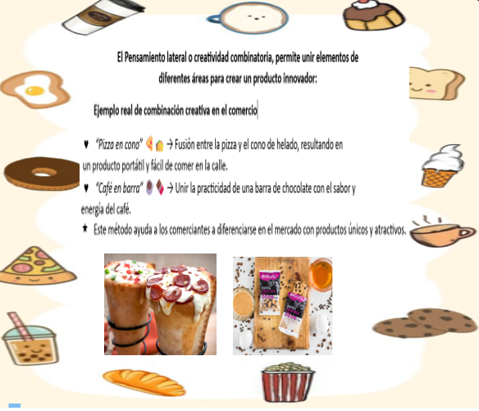

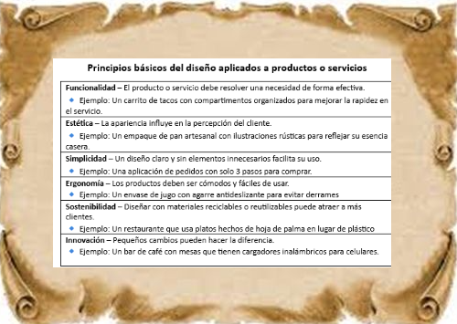

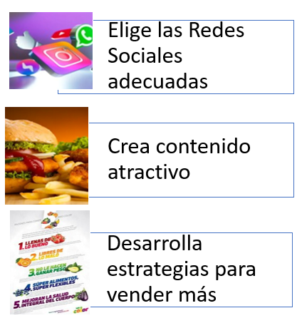

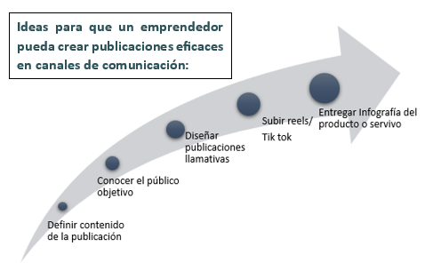

- Enlace de Tutoriales (si es necesario)

https://www.youtube.com/watch?v=TCDmZQjyyBQ

- Bibliografía:
https://www.youtube.com/watch?v=TCDmZQjyyBQ

VoBo. |  | Msc. Vilma Martínez Castro
VoBo. | Coordinador | Asesora Pedagógica Educación Técnica

